Міністерство освіти і науки України
Київський столичний університет імені Бориса Грінченка
Факультет інформаційних технологій та математики
Кафедра інформаційної та кібернетичної безпеки ім. професора
Володимира Бурячка

Інженерія програмного забезпевчення

Звіт

З лабараторної роботи 1
Встановлення Unity, C# та середовищ розробки Rider / Visual Studio. Огляд інструментів

Виконав: студент групи – Кіб-1-23-4.0д
Прізвище І.Б: Курінний А.І
Дата здачі/захисту 07.10.2026
Оцінка______

Київ – 2025
Крок 1.
Встановлюємо Unity Hub разом з Visual Studio


Крок 2.
Створюємо перший проєкт згідно кроків в Unity Hub

Крок 3.
Додаємо об’єкт куда, та змінюємо його положення
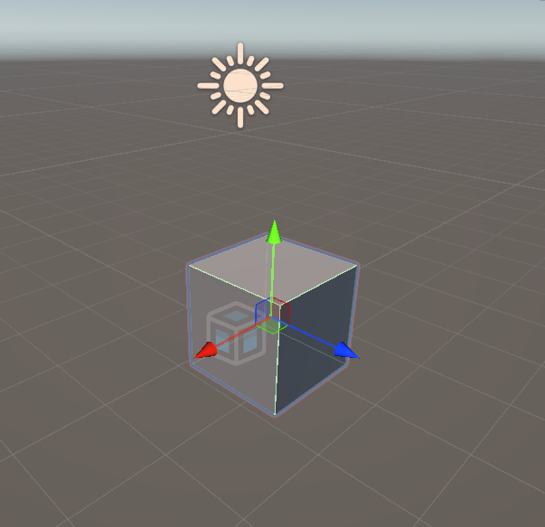

Крок 4.
Створюємо додаткову папку в проєкті, створюємо скрипт, в який додаємо

using UnityEngine;

public class NewMonoBehaviourScript : MonoBehaviour
{
void Start()
{
Debug.Log("Hello Unity World!");
}
}
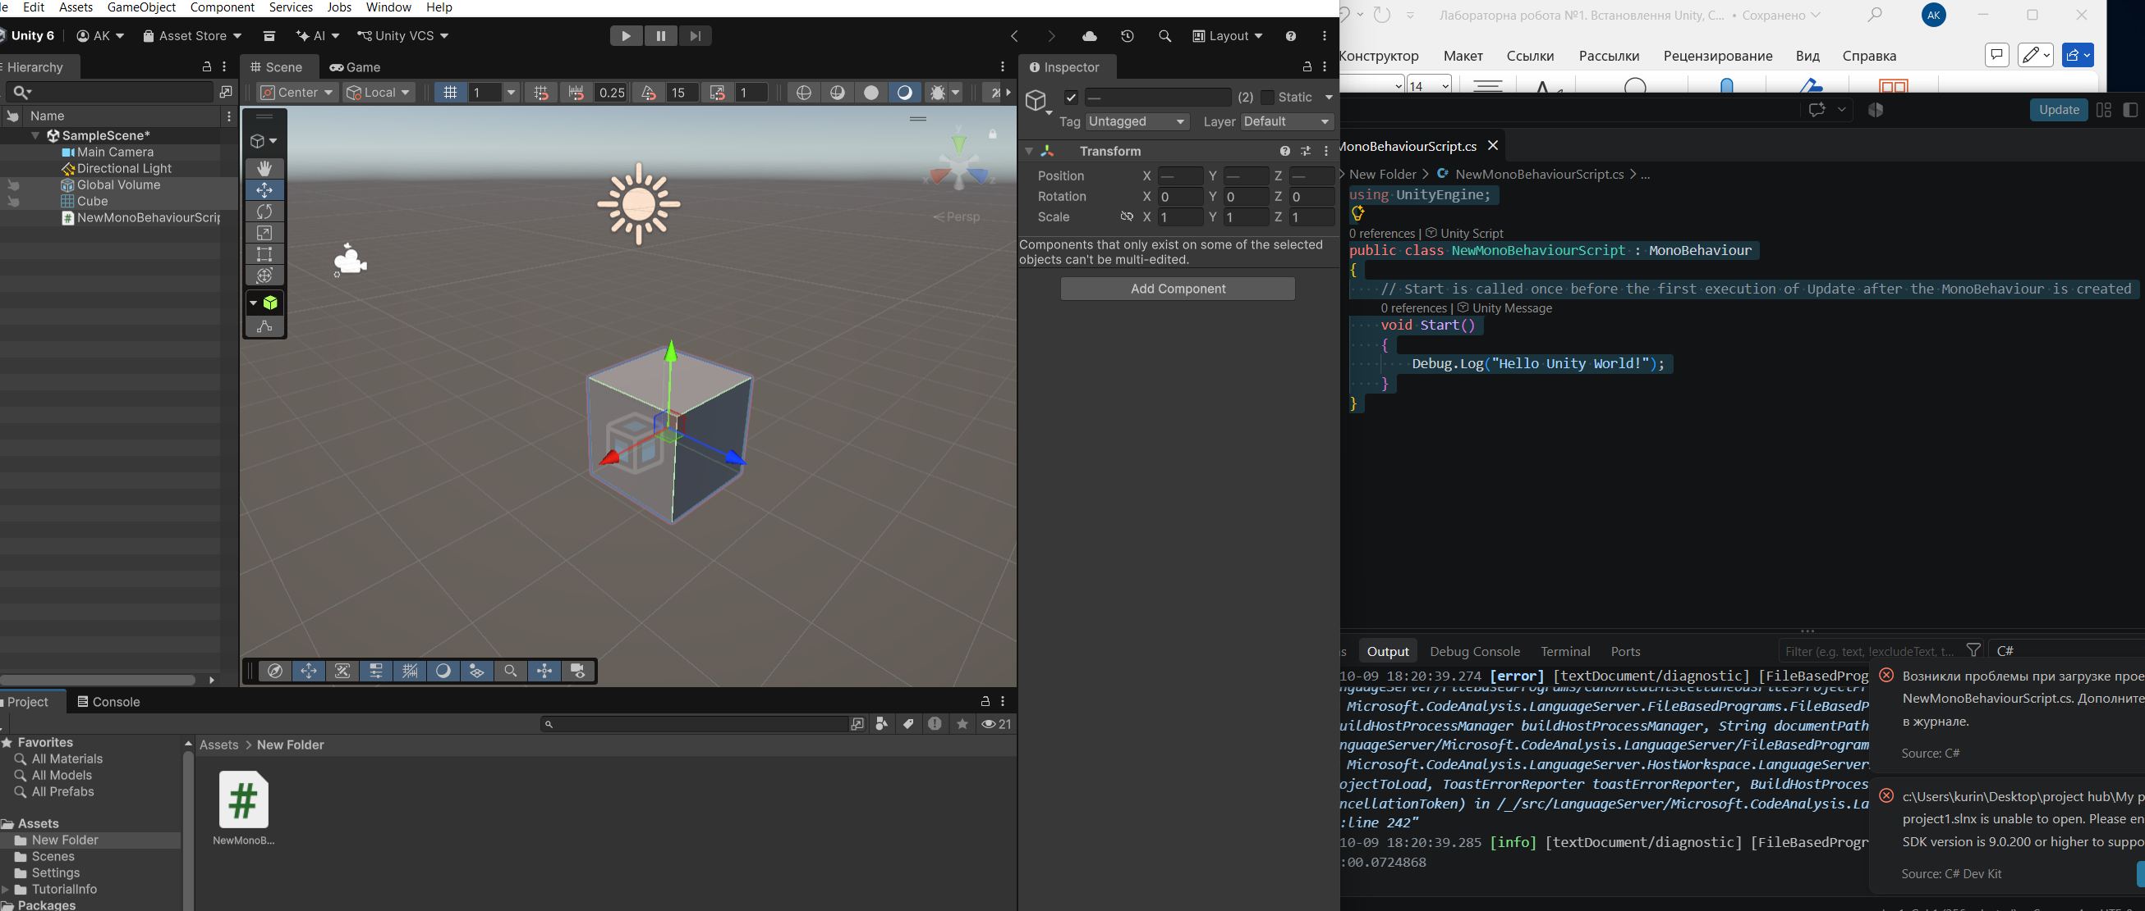

Перевіряємо роботу скрипта, запуском сцени
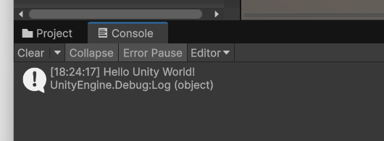

Бачимо вдалу роботу скрипта

Висновок
В даній роботі провели встановлення Unity engine, VScode для програмування скриптів, та перевірили базові можливості та вдалу роботу даних додатків

